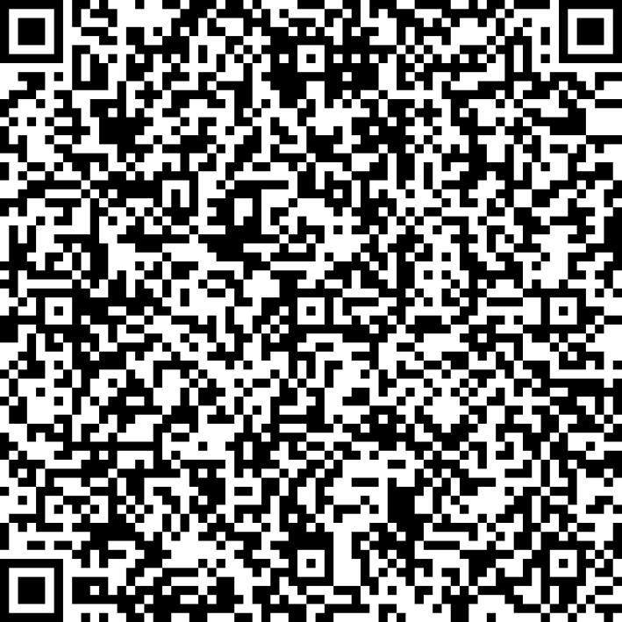
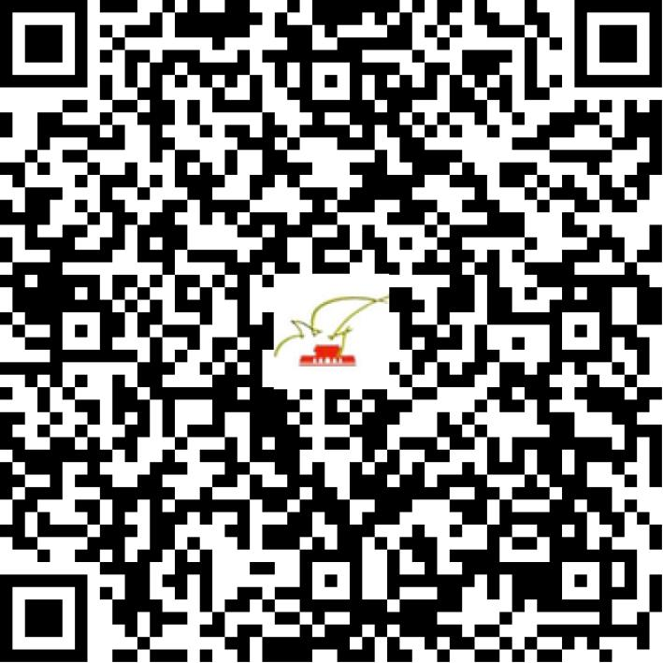

京网文〔2021〕0706-178号

2021 | 年 | 02 | 月 | 01 | 日
名 称 | 云禾科技（北京）有限公司
住 所 | 北京市海淀区上地三街9号F座3层306-C
法定代表人 | 罗威
主要负责人
类 型 | 有限责任公司
首次发证日期 | 2021年02月01日
有效期 | 2024年01月31日
网站域名 | aniudt.com.cn
经营范围 | 利用信息网络经营表演
发证机关
编号
许可证有效期届满前30日内办理延续，有效期届满未延续的将依法予以注销。

